智能汽车基础地图标准体系建设指南
（2023版）

2023年3月

目 录
前 言 1
一、总体要求 2
（一）指导思想 2
（二）基本原则 2
（三）建设目标 3
二、建设内容 4
（一）体系框架 4
（二）体系内容 6
三、组织实施 10
（一）加快标准研制 10
（二）加速体系更新 10
（三）加大宣贯实施 10
（四）加强交流合作 11
附录 智能汽车基础地图标准体系表 12

前 言

为贯彻落实《中华人民共和国测绘法》《国务院关于开展营商环境创新试点工作的意见》（国发〔2021〕24号）、《智能汽车创新发展战略》（发改产业〔2020〕202号）、《关于促进智能网联汽车发展维护测绘地理信息安全的通知》（自然资规〔2022〕1号）等要求，加强智能汽车基础地图标准规范的顶层设计，全面推动智能汽车基础地图标准体系制定与产业健康有序发展，自然资源部组织编制了《智能汽车基础地图标准体系建设指南（2023版）》（以下简称《建设指南》），用于指导相关标准研制。
《建设指南》主要从基础通用、生产更新、应用服务、质量检测和安全管理等方面，对智能汽车基础地图标准化提出原则性指导意见，推动智能汽车基础地图及地理信息与汽车、信息通信、电子、交通运输、信息安全、密码等行业领域协同发展，逐步形成适应我国技术和产业发展需要的智能汽车基础地图标准体系。

一、总体要求

（一）指导思想
以习近平新时代中国特色社会主义思想为指导，全面贯彻落实总体国家安全观，准确把握发展智能汽车产业和维护国家安全的关系，从国家层面建立统一、完整、规范的智能汽车基础地图标准体系，更好推动智能汽车基础地图技术创新发展和产业转型升级，为我国智能汽车基础地图安全合规应用，以及智能汽车产业健康有序发展提供规范指导与基础支撑。

（二）基本原则
1.立足国情，需求牵引。结合我国智能汽车基础地图技术和产业发展的现状及特点，立足总体国家安全观，明确智能汽车基础地图数据与车载单元、路侧单元和云平台等车路云协同应用场景中的需求瓶颈，形成一系列既符合国家地理信息安全有关规定又满足智能汽车基础地图深度应用需求的技术标准，发挥自然资源部门在地理信息领域政策制定、地图质量规范管理等方面的主导优势，推动我国智能汽车创新发展战略落地落实。
2.统筹发展，共同推进。根据智能汽车基础地图相关行业发展和应用现状，注重政策法规研究、标准体系规划、标准规范编制与落地实施推广的协同，统筹利用地理信息、汽车、信息通信、电子、交通运输、信息安全、密码等相关行业领域优势资源，发挥行业组织、科研院所、高等院校及行业企业等在标准研究与制定方面的作用，共同推进我国智能汽车基础地图标准体系建立与完善。
3.聚焦重点，急用先行。聚焦智能汽车基础地图数据采集、生产更新、应用服务、安全保护与管理等重点环节，加快基础通用、数据采集、动态更新、服务分发、安全保护与审查等关键技术标准的研究制定，合理安排相关行业急需的标准制修订工作进程；鼓励地方依据统一的标准体系开展先行先试，积极参与国家标准项目的制修订工作。
4.开放融合，深化合作。构建跨行业、跨领域、跨部门协同发展与相互促进的工作机制,推动智能汽车基础地图创新融合驱动与跨领域协同，统筹协调现有标准之间相同业务场景相同指标的一致性，引导和规范各行业对智能汽车基础地图的安全应用；紧跟国际技术标准发展趋势，积极参与相关协调与交流工作，适时调整、优化智能汽车基础地图标准体系。
（三）建设目标
深入贯彻《中华人民共和国测绘法》《智能汽车创新发展战略》《测绘地理信息管理工作国家秘密范围规定》和《关于促进智能网联汽车发展维护测绘地理信息安全的通知》等法律法规和政策文件的要求，根据智能汽车基础地图数据现状、产业应用需要及未来发展趋势，建立适合我国国情的智能汽车基础地图标准体系，分阶段适时开展相关标准制定工作：
到2025年，初步构建能够支撑汽车驾驶自动化应用的智能汽车基础地图标准体系。先行制定急用先行的10项以上智能汽车基础地图重点标准，涵盖基础通用、数据采集、动态更新、数据分发、交换格式，以及多种智能端侧相关数据安全保护等技术要求和规范，解决智能汽车基础地图深度应用的迫切需求。
到2030年，形成较为完善的智能汽车基础地图标准体系。制定20项以上智能汽车基础地图标准，涵盖数据生产、应用服务、质量检测和地图审查等技术要求和规范，引导和推动我国智能汽车基础地图安全合规应用，为我国智能汽车、智慧交通、安全出行及新型智慧城市等智能汽车基础地图相关行业领域技术发展及产业落地提供标准支撑。
- 建设内容
（一）体系框架
依据测绘领域现行法律法规及相关产业政策要求，参照我国测绘地理信息领域相关标准体系结构，以及《标准体系构建原则和要求》（GB/T 13016-2018）中的有关要求，将“国家地理信息标准体系框架”的“专项类700”进一步拓展，并创建“地理信息——智能汽车基础地图706”（如图1所示）。在此基础上，将该专项划分为基础通用、生产更新、应用服务、质量检测和安全管理等五个部分，并根据各具体标准在内容范围、技术等级上的共性和区别做进一步细分，形成内容完整、结构合理、界限清晰、囊括17个子类的标准体系（如图2所示）。
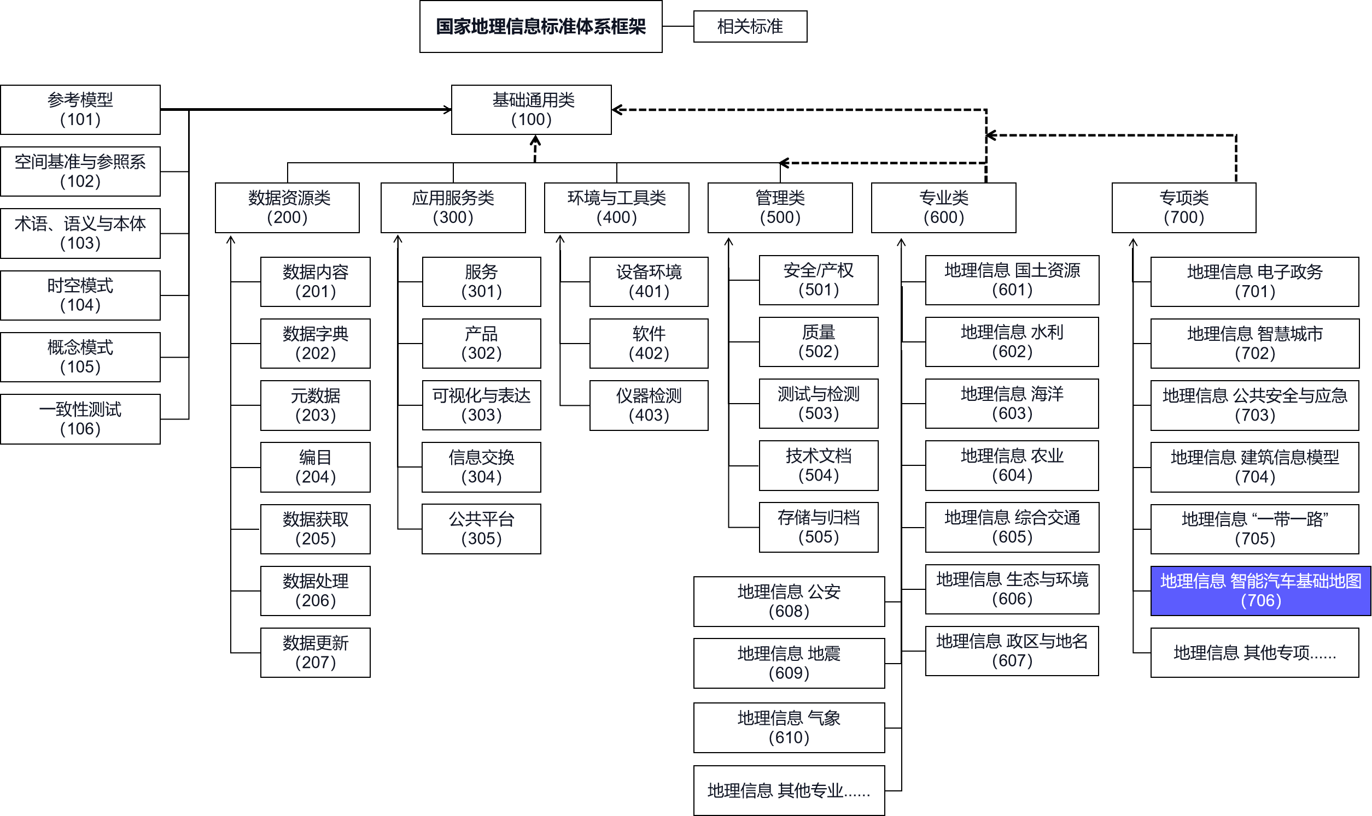
图1 智能汽车基础地图在国家地理信息标准体系框架中的定位
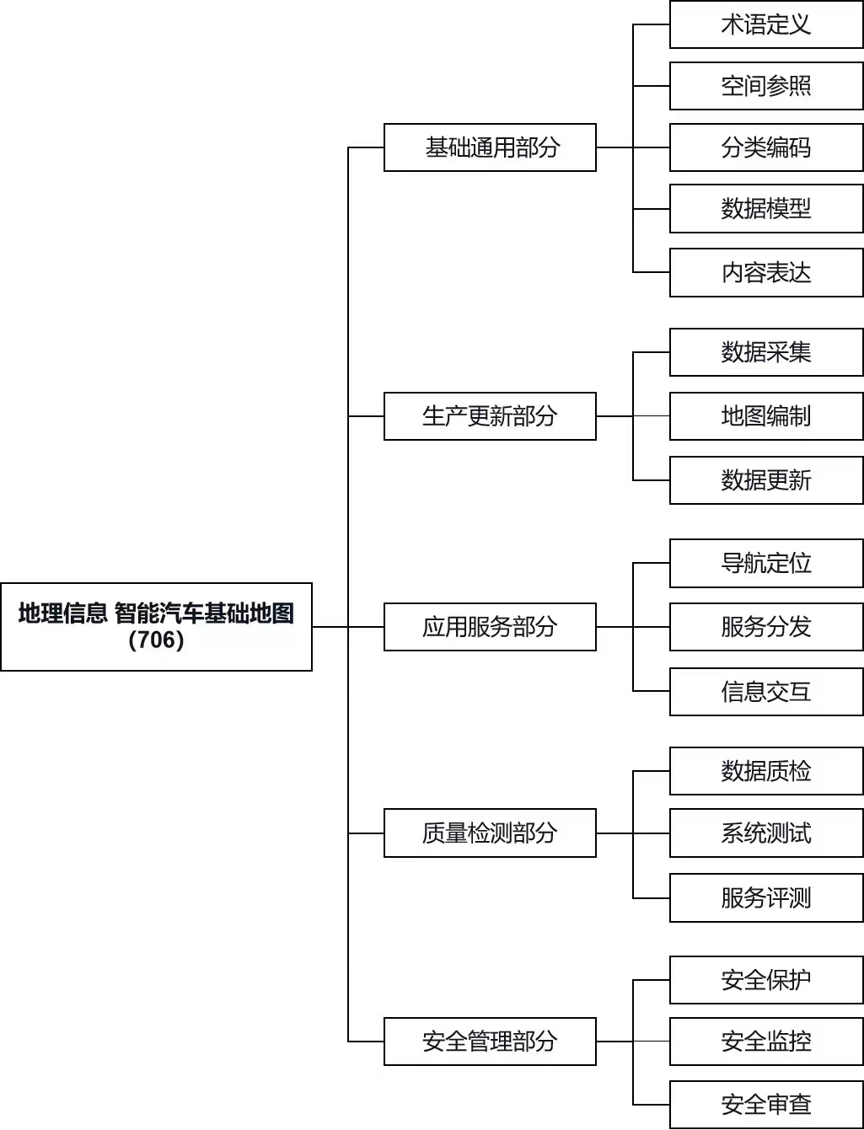
图2 智能汽车基础地图标准体系框架图

（二）体系内容
智能汽车基础地图标准体系主要包括基础通用、生产更新、应用服务、质量检测和安全管理等部分，涉及智能汽车基础地图相关行业领域现有发布、预研阶段、待修订或待研制的国家标准和行业标准共计31项，并为智能汽车基础地图技术创新和产业发展，以及跨行业跨领域标准间相互协调与兼容预留空间和接口，详见“附录 智能汽车基础地图标准体系表”。
1.基础通用部分。基础通用部分主要涵盖智能汽车基础地图相关术语定义、空间参照、分类编码、面向机器理解的物理或逻辑数据模型以及地图表达等内容。
（1）术语定义。术语定义标准用于统一智能汽车基础地图相关的基本概念，为各相关行业应用场景的协调与兼容奠定基础，同时为其它各部分标准的制定提供支撑。
（2）空间参照。空间参照标准用于统一智能汽车基础地图相关的时空基准和坐标转换，为高精度导航定位和车路云协同等智能汽车基础地图数据相关社会化应用提供重要空间位置基础。
（3）分类编码。分类编码标准用于帮助各相关行业部门认识和理解智能汽车基础地图标准化的对象、边界、层级关系和内在联系。
（4）数据模型。数据模型标准用于对智能汽车基础地图相关数据模型的结构设计、属性、格式及其相关功能对象进行标识与解析，为后续智能汽车驾驶自动化相关应用奠定基础。
（5）内容表达。内容表达标准侧重于提出智能汽车基础地图要素及相关属性内容表达方式与规则。
2.生产更新部分。生产更新部分主要涵盖智能汽车基础地图相关数据采集、数据处理和地图编制，以及车路云协同场景下的数据更新等内容。
（1）数据采集。数据采集标准用于统一智能汽车基础地图数据及相关产品在车路云协同等复杂场景下多种智能端侧采集过程中的业务流程及相关技术要求。
（2）地图编制。地图编制标准侧重于提出智能汽车基础地图数据处理及其相关地图产品制作等的业务流程及相关技术要求。
（3）数据更新。数据更新标准用于规范智能汽车基础地图数据及相关产品在车路云协同等复杂场景下，涉及地图要素信息与动态地理信息融合匹配和产品动态更新等方面的业务流程及相关技术要求。
3.应用服务部分。应用服务部分主要涵盖智能汽车基础地图相关高精度定位与导航、增量或全量数据分发，以及车路云协同场景下各种智能终端间数据传输与信息交互等内容。
（1）导航定位。导航定位标准用于统一智能汽车基础地图数据产品在导航定位应用方面的业务流程及相关技术要求。
（2）服务分发。服务分发标准侧重于智能汽车基础地图数据及相关产品在云端与车端间的分发与应用，包括服务对接方式、数据产品类型及功能性能等。
（3）信息交互。信息交互标准用于对规范智能汽车基础地图数据及相关产品在车路云协同场景的动态交互与感知融合提出明确要求，涵盖车端和云端相关数据交换格式和接口协议等的业务流程及相关技术要求。

4.质量检测部分。质量检测部分主要涵盖智能汽车基础地图相关空间精度和属性内容方面等的数据质检，传感器设备及其作业系统等的测试评价，以及数据产品服务质量评测等内容。
（1）数据质检。数据质检标准侧重于对智能汽车基础地图数据质检对象、技术方法、精度和属性等评定方面提供标准支撑。
（2）系统测试。系统测试标准用于规范智能汽车基础地图相关传感器设备或作业系统架构设计、技术链路、接口方式以及相关数据输入输出等方面测试的业务流程和技术要求。
（3）服务评测。服务评测标准用于统一智能汽车基础地图相关数据产品服务质量和用户体验等方面评测的业务流程和技术要求。
5.安全管理部分。安全管理部分主要涵盖智能汽车基础地图数据及相关产品在不同场景各智能端侧存储、传输、使用和服务等业务环节的安全保护，全生命周期监测管理以及地图合规审查等内容。
（1）安全保护。安全保护标准用于统一智能汽车基础地图安全保护的总体要求，包括数据产品在智能终端安全处理、云平台端安全服务以及各端侧间安全传输等方面的技术要求。

（2）安全监控。安全监控标准用于规范智能汽车基础地图服务安全运行的总体要求，包括监测信息分类、对接联调、管理维护以及对外提供等方面的技术要求。
（3）安全审查。安全审查标准侧重于提出智能汽车基础地图在境界、要素和重要地理信息等内容审核，送审数据规格和送审方式等方面的业务流程和技术要求。
三、组织实施
（一）加快标准研制
在自然资源部指导下，依托全国地理信息标准化技术委员会，组织开展各项标准的规划、预研、立项、制修订以及评审验收等工作，调动智能汽车基础地图相关行业领域产学研用等各方的积极性，共同加快推进智能汽车基础地图标准体系建设。
- 加速体系更新
按照测绘成果管理、汽车数据安全和网络安全等相关法律法规要求，结合智能汽车基础地图社会化应用的发展趋势，建立智能汽车基础地图标准体系动态更新工作机制，为推进智能汽车基础地图技术创新应用和智能汽车产业健康发展提供持续有力保障。
（三）加大宣贯实施
充分发挥主管部门、标准化组织、行业学会协会和专业机构的作用，通过持续强化同全国汽车标准化技术委员会、全国智能运输系统标准化技术委员会、全国信息安全标准化技术委员会等相关行业标委会的协调协作，加快推动各项标准的技术研讨与宣贯实施。
（四）加强交流合作
加强与国内外相关标准化组织的交流与合作，积极参与国际标准化活动，根据未来技术发展特点和应用多样性需求，适时开展智能汽车基础地图相关国外标准采标与国际标准参编工作，推进国内国际标准法规的制定与协调。

附录 智能汽车基础地图标准体系表

地理信息 智能汽车基础地图(706) | 说明
地理信息 智能汽车基础地图(706) | 标准名称 | 标准类型 | 标准性质 | 状态 | 备注
基础通用部分
术语定义 | 智能汽车基础地图 术语 | — | — | 待研制  （建议涵盖智能汽车基础地图、地图专有云和众源采集等内容，国家推荐性） | 全国地理信息标准化技术委员会
空间参照 | 智能汽车基础地图时空基准指南 | — | — | 待研制  （建议涵盖智能汽车基础地图应用相关时空参照、精度以及坐标系转换规则等内容，国家推荐性） | 全国地理信息标准化技术委员会
分类编码 | 智能汽车基础地图数据分类分级规则 | 国标 | 推荐 | 预研中 | 全国地理信息标准化技术委员会
分类编码 | 智能汽车基础地图要素分类与编码 | 行标 | 推荐 | 已立项  202232014 | 全国地理信息标准化技术委员会
数据模型 | 智能汽车基础地图数据模型与表达要求 | — | — | 待研制  （建议涵盖智能汽车基础地图数据模型的一般要求、组成结构和表达规则等内容，国家推荐性） | 全国地理信息标准化技术委员会
内容表达 | 智能汽车基础地图要素表达规范 | — | — | 待研制  （建议涵盖智能汽车基础地图要素表达的一般要求、选择与分类等内容，国家推荐性） | 全国地理信息标准化技术委员会
 | ……
生产更新部分
数据采集 | 智能汽车基础地图数据采集技术规范 | — | — | 待研制  （建议涵盖智能汽车基础地图采集的基本原则、采集范围及相关数据处理等内容，国家推荐性） | 全国地理信息标准化技术委员会
地图编制 | 智能汽车基础地图编制技术规范 | — | — | 待研制  （建议涵盖智能汽车基础地图数据处理、制作、成果整备等内容，国家推荐性） | 全国地理信息标准化技术委员会
数据更新 | 智能汽车基础地图更新 第一部分：数据处理更新要求 | — | — | 待研制  （建议涵盖智能汽车基础地图数据处理以及相关版本差分更新的具体要求等内容，国家推荐性） | 全国地理信息标准化技术委员会
数据更新 | 智能汽车基础地图更新 第二部分：地图动态更新要求 | — | — | 待研制  （建议涵盖智能汽车基础地图在车路云场景协同更新的具体要求等，国家推荐性） | 全国地理信息标准化技术委员会
 | ……
应用服务部分
导航定位 | 地图导航定位产品通用规范 | 国标 | 推荐 | 已发布  GB/T 35766-2017 | 全国地理信息标准化技术委员会
导航定位 | 导航应用软件基本功能及技术要求 | 国标 | 推荐 | 已发布  GB/T 39774-2021 | 全国地理信息标准化技术委员会
导航定位 | 智能汽车基础地图定位技术要求 | — | — | 待研制  （建议涵盖智能汽车基础地图在室内外场景的定位模式、定位方法及相关指标要求等，国家推荐性） | 全国地理信息标准化技术委员会
服务分发 | 智能汽车基础地图数据云端服务模式规范 | — | — | 待研制  （建议涵盖智能汽车基础地图数据由地图专有云端向各智能终端服务分发与管理模式等，国家推荐性） | 全国地理信息标准化技术委员会
信息交互 | 智能汽车基础地图数据交换格式与接口定义 | — | — | 待研制  （建议涵盖智能汽车基础地图数据传输交互的格式要求和接口定义等内容，国家推荐性） | 全国地理信息标准化技术委员会
信息交互 | 智能汽车基础地图数据车路云协同交互技术规范 | — | — | 待研制  （建议涵盖智能汽车基础地图数据在车路云协同场景各智能终端间传输交互技术等，国家推荐性） | 全国地理信息标准化技术委员会
 | ……
质量检测部分
数据质检 | 导航电子地图检测规范 | 行标 | 推荐 | 已发布  CH/T 1019-2010  （建议修订更名为“智能汽车基础地图检测规范”，国家推荐性） | 全国地理信息标准化技术委员会
数据质检 | 道路高精度电子导航地图质量规范 | 行标 | 推荐 | 已立项  202232001  （建议更名为“智能汽车基础地图质量规范”，国家推荐性） | 全国地理信息标准化技术委员会
系统测试 | 智能汽车测绘传感器及系统通用技术规范 | — | — | 待研制  （建议涵盖智能汽车基础地图数据相关传感器设备及业务系统检测等内容，国家推荐性） | 全国地理信息标准化技术委员会
服务评测 | 智能汽车基础地图服务质量评测规范 | — | — | 待研制  （建议涵盖智能汽车基础地图数据服务质量评价指标、方法及结果应用等内容，国家或行业推荐性） | 全国地理信息标准化技术委员会
 | ……
安全管理部分
安全保护 | 导航电子地图安全处理技术基本要求 | 国标 | 强制 | 已发布  GB 20263-2006  （建议修订） | 全国地理信息标准化技术委员会
安全保护 | 智能网联汽车时空数据安全处理技术基本要求 | 国标 | 强制 | 已申请立项 | 自然资源部
安全保护 | 智能网联汽车时空数据传感系统安全检测基本要求 | 国标 | 强制 | 已申请立项 | 自然资源部
安全保护 | 智能汽车基础地图数据安全保护技术基本要求 | 国标 | 推荐 | 已申请立项 | 全国地理信息标准化技术委员会
安全保护 | 智能汽车基础地图数据传输安全保护技术规范 | 国标 | 推荐 | 已申请立项 | 全国地理信息标准化技术委员会
安全保护 | 智能汽车基础地图数据终端安全保护技术规范 | — | — | 待研制  （建议涵盖智能汽车基础地图数据在各智能终端相关业务环节中的安全处理与保护技术，国家推荐性） | 全国地理信息标准化技术委员会
安全保护 | ……
安全监控 | 智能汽车基础地图服务监控接入技术要求 | 国标 | 推荐 | 预研中 | 全国地理信息标准化技术委员会
安全监控 | 智能汽车基础地图众源更新监控基本要求 | 国标 | 推荐 | 预研中 | 全国地理信息标准化技术委员会
安全监控 | 智能汽车基础地图专有云安全控制技术规范 | — | — | 待研制  （建议涵盖智能汽车基础地图专有云端物理环境和网络部署等的安全保护，以及合规业务管理等，国家或行业推荐性） | 全国地理信息标准化技术委员会
安全审查 | 高级辅助驾驶电子地图审查要求 | 国标 | 推荐 | 征求意见  （建议修订更名为“智能汽车基础地图审查要求”） | 全国地理信息标准化技术委员会
安全审查 | 智能汽车基础地图数据安全审查技术规范 | — | — | 待研制  （建议涵盖智能汽车基础地图数据安全合规性要求，以及相关快速审核具体技术细节等，国家推荐性） | 全国地理信息标准化技术委员会
 | …

